**Практическая работа**

**Настройка системы обновлений**

**Цель работы:**

1. Разработать план обновления операционной системы рабочего компьютера.
2. Изменить настройки операционной системы согласно плану.

**Ход работы:**

Составил план обновления ОС ПК:

* 1. Изменение периода приостановки: приостановить обновление ОС на 2 недели;
  2. Изменение периода активности: поставить период активности с 8:00 до 20:00;
  3. Дополнительные параметры: подключить функцию уведомления об необходимости перезапустить ПК, функцию немедленного перезапуска ПК после установки обновления, функцию скачивания обновления через лимитные подключения, функцию получения обновлений от других продуктов Майкрософт.

Изменил настройки обновления согласно плану обновления ОС ПК, а именно:

1. Приостановил обновление ОС на 2 недели.

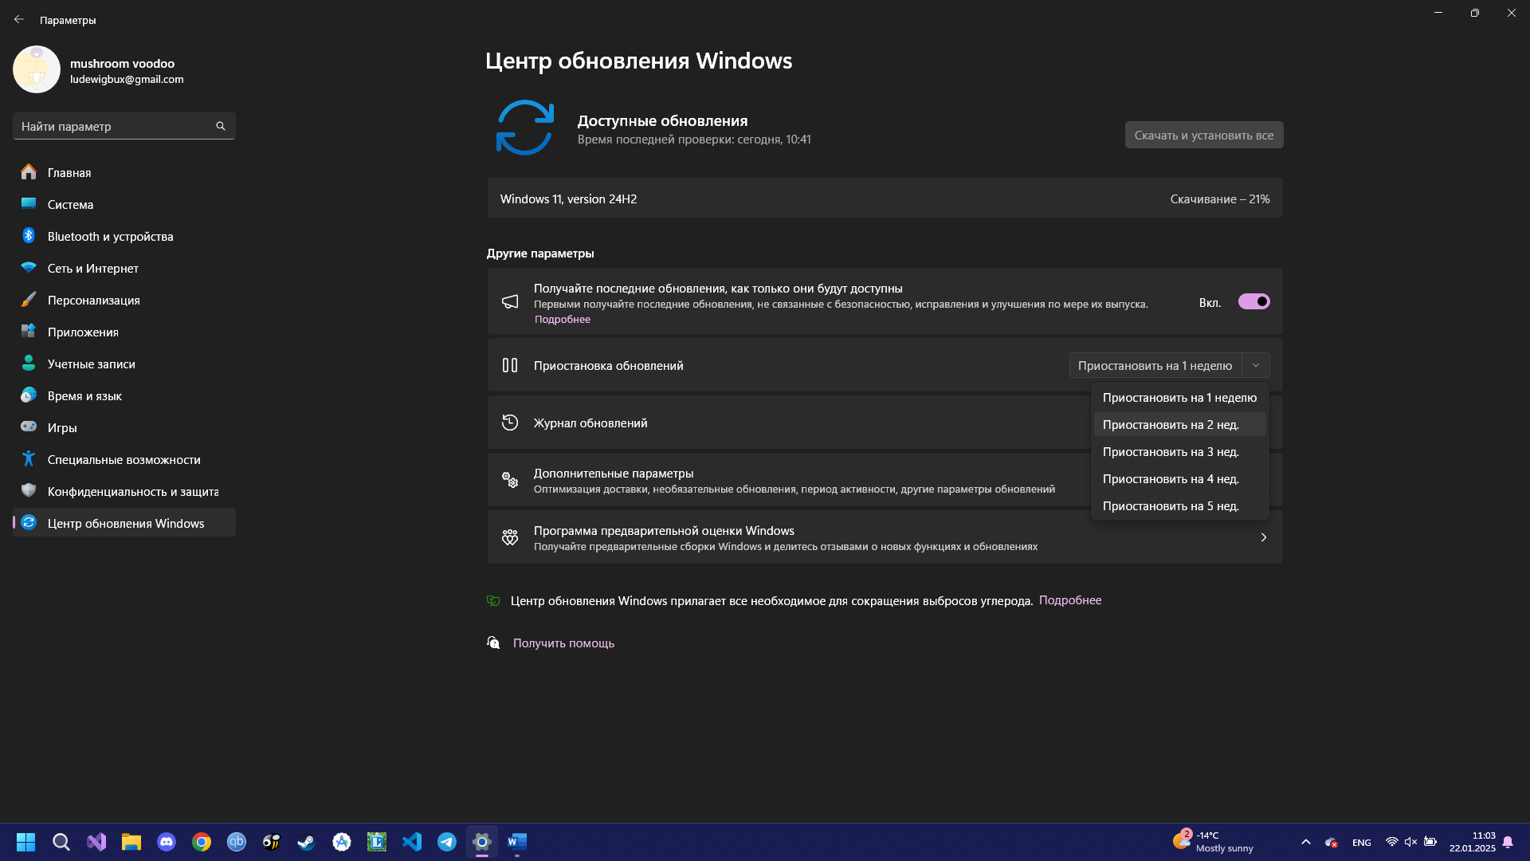

1. 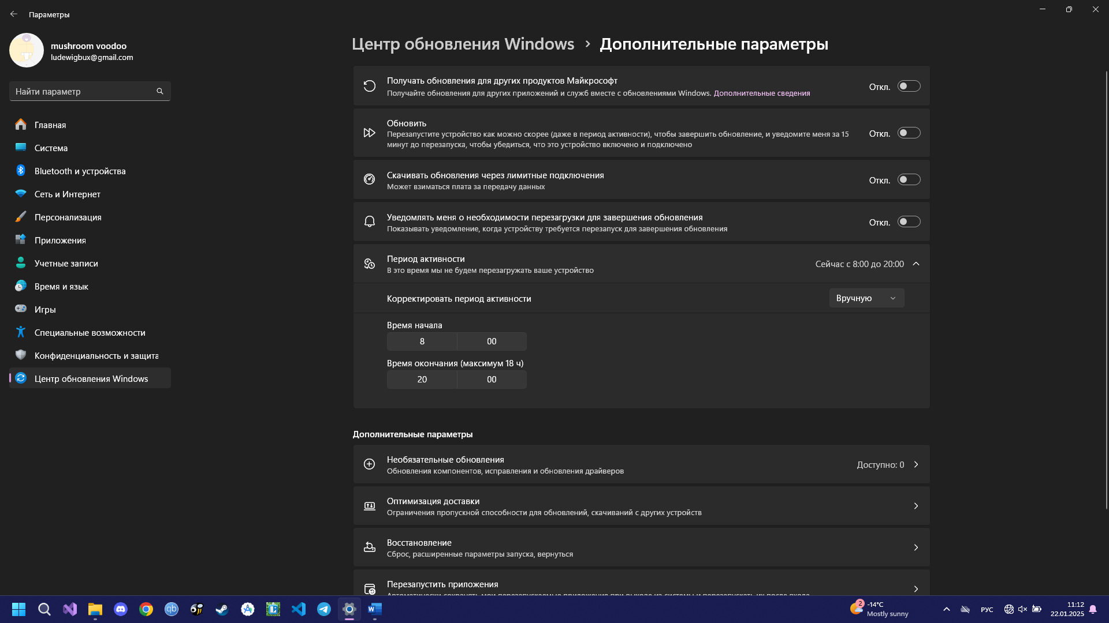Изменил период активности согласно плану.
2. В дополнительных настройках включил функции уведомления о требуемой перезагрузки ПК и получения обновлений других продуктов Майкрософт.

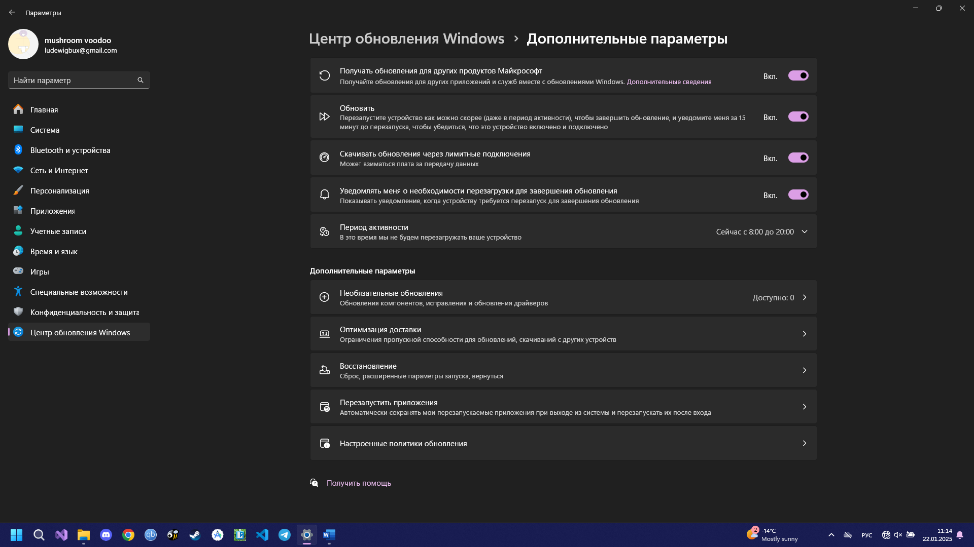

**Вывод:** разработал план обновления операционной системы рабочего компьютера и изменил настройки операционной системы согласно составленному плану.